**RECOGNIZING**



Oleh:

**Nama: Tantri Langgeng Widodo(09040581721005)**

**Kelas: TKJ4.**

**MK : Keamanan Jaringan**

**LABORATORIUM KOMPUTER**

**FAKULTAS ILMU KOMPUTER**

**UNIVERSITAS SRIWIJAYA**

**Nilai:**

**2018**

**Website dalam negeri**

**TV ONE**

**1. Buka terlebih dahulu website tv one untuk melakukan bahwa ini website resmi tv one**

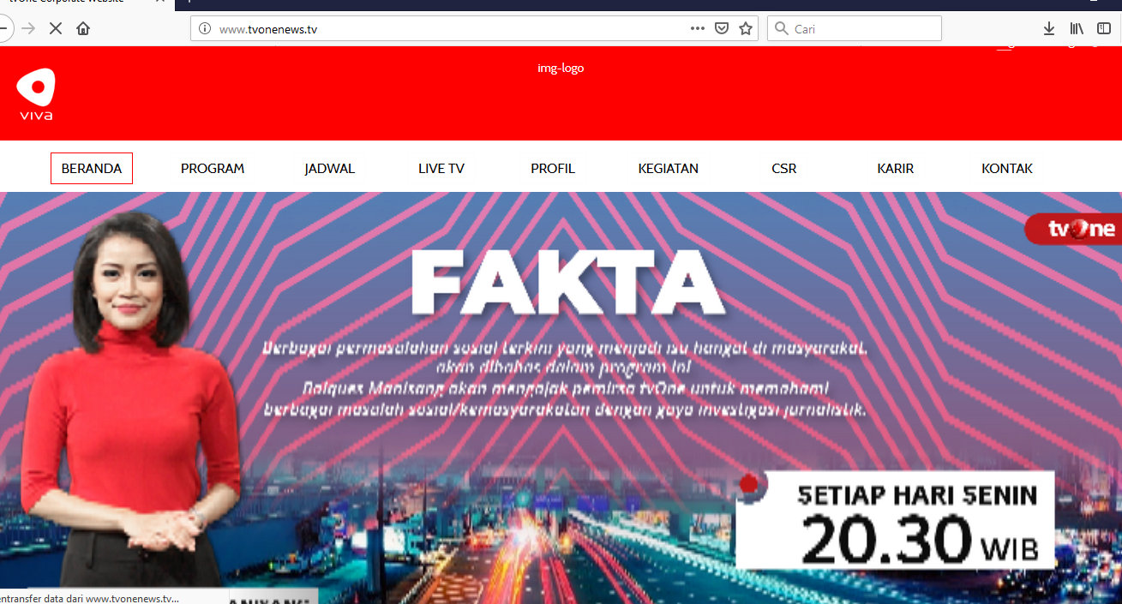

**2. Membuka website whois untuk memperoleh informasi seputar domain, registrant contact dan update terakhir website**

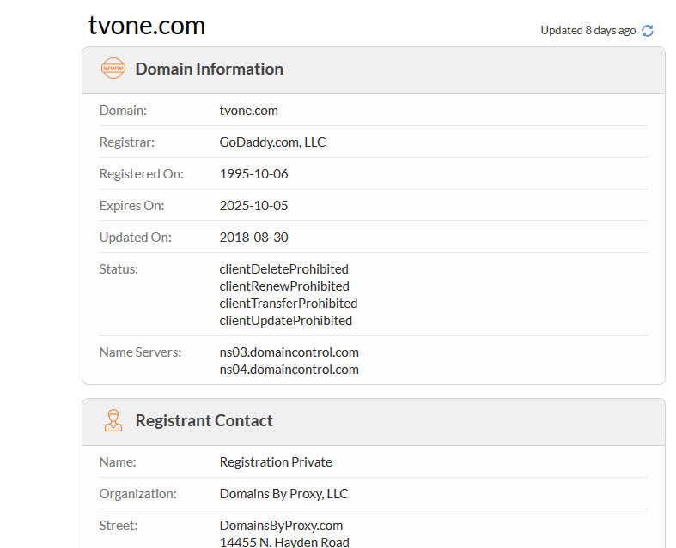

**3.Membuka robtex untuk mendapatkan informasi domain dan fingerfootprint pada suatu website tv one**

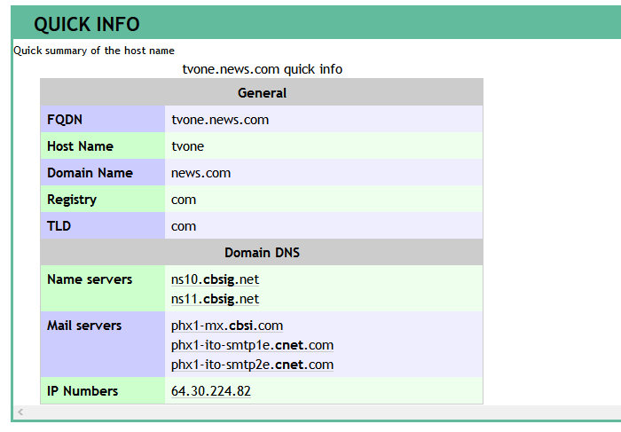

**4. Membuka website Netcraft untuk mengulik informasi lebih dalam seputar website yang akan kita gunakan**

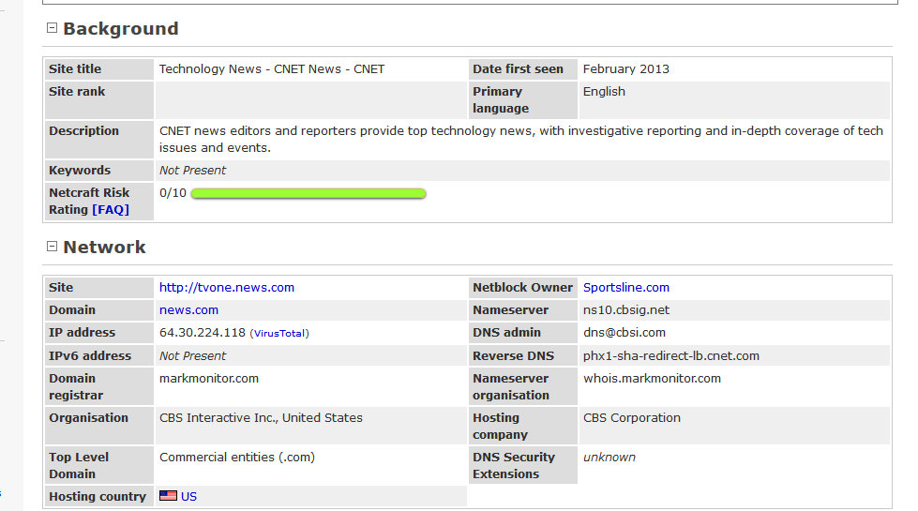

**5. Membuka cmd untuk memanggil fungsi ping** [**www.tvone.com**](http://www.tvone.com) **untuk meperoleh ip dan melalkukan ip config**

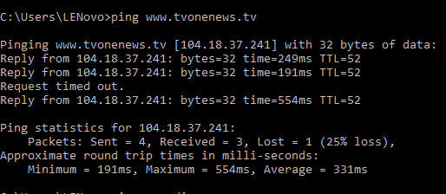

**6.Membuka wireshark lalu masukan di command nya ip.src==”ip yang kita tuju” lalu kita cocokan hasilnya**

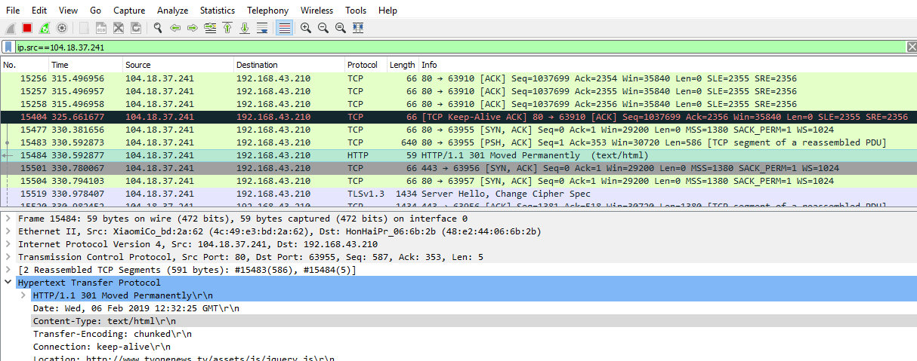

Website Pemerintahan

Bappeda sumsel

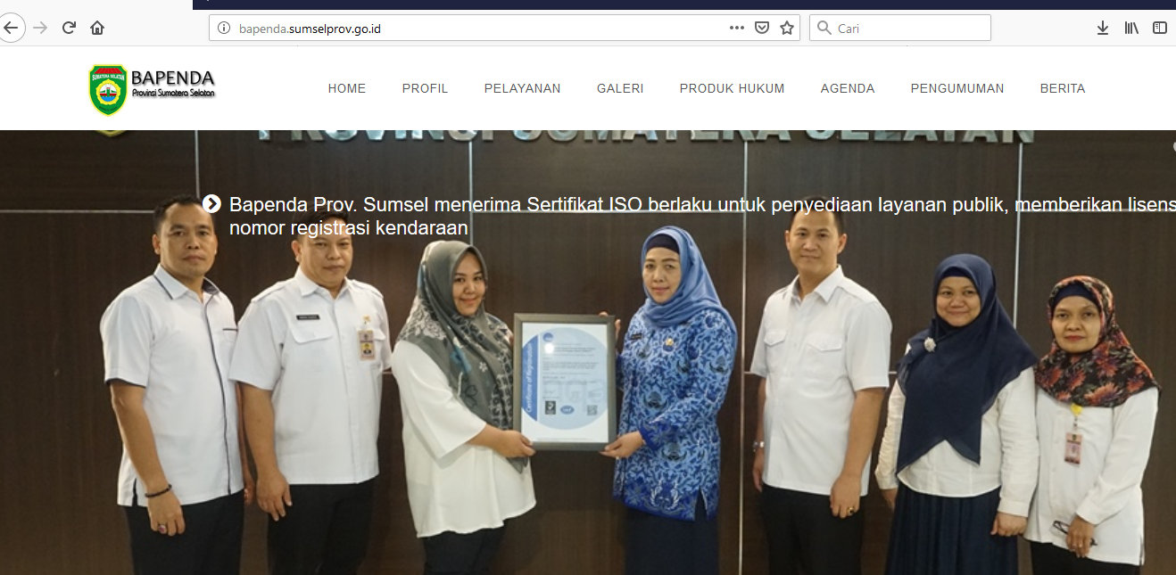

1. **Membuka website whois untuk memperoleh informasi seputar domain, registrant contact dan update terakhir website**

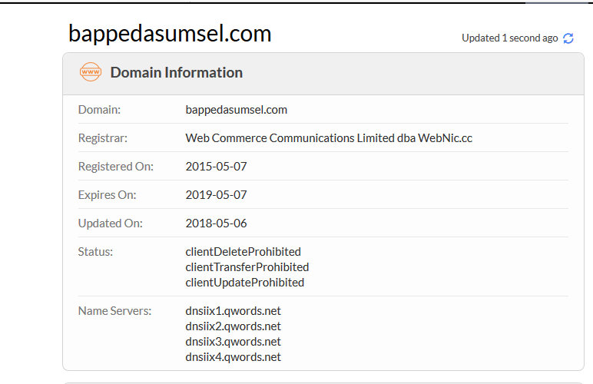

**2. Membuka robtex untuk mendapatkan informasi domain dan fingerfootprint pada suatu website tv one**

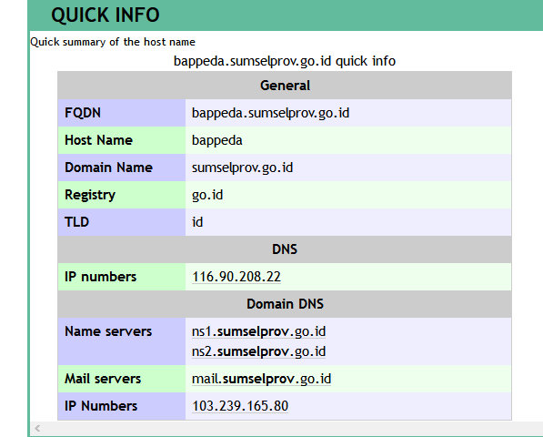

3. **Membuka website Netcraft untuk mengulik informasi lebih dalam seputar website yang akan kita gunakan**

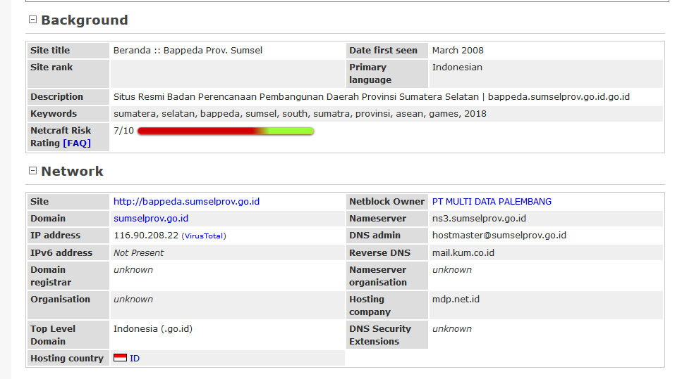

4.  **Membuka cmd untuk memanggil fungsi ping bappeda.sumselprov.go.id untuk meperoleh ip dan melalkukan ip config**

**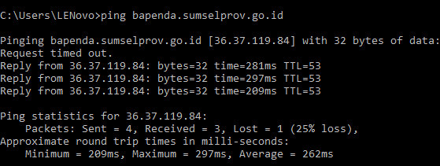  
5. Membuka wireshark lalu masukan di command nya ip.src==”ip yang kita tuju” lalu kita cocokan hasilnya**

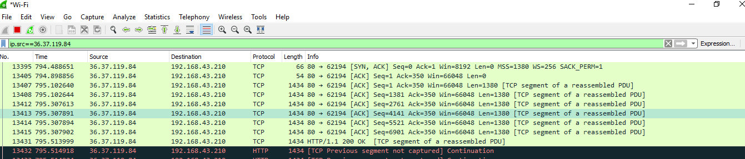

**Website Luar Negeri**

**Chelseafc**



1. **Membuka website whois untuk memperoleh informasi seputar domain, registrant contact dan update terakhir website**

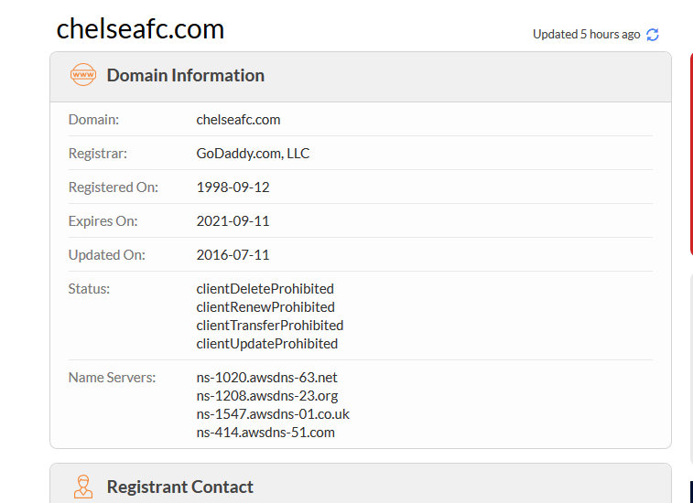

**2. Membuka netcarft untuk mendapatkan informasi domain dan fingerfootprint pada suatu website chelseafc.com**

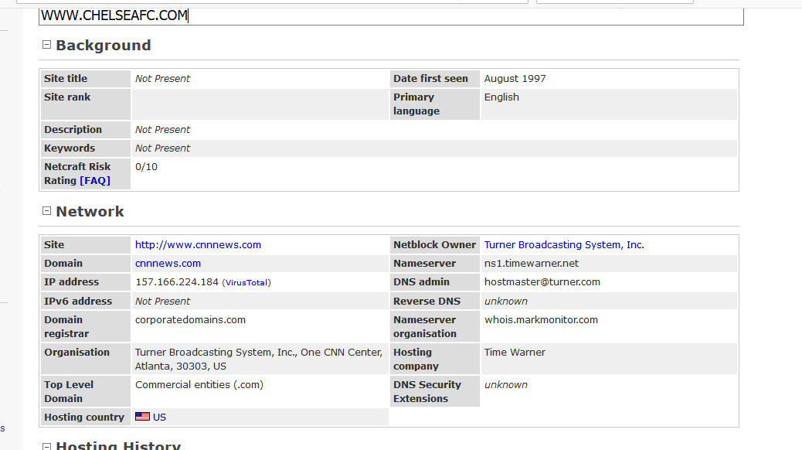

3. **Membuka website whois untuk memperoleh informasi seputar domain, registrant contact dan update terakhir website**



4. **Membuka wayback machine untuk mencari tahu jadwal jadwal update sistem**

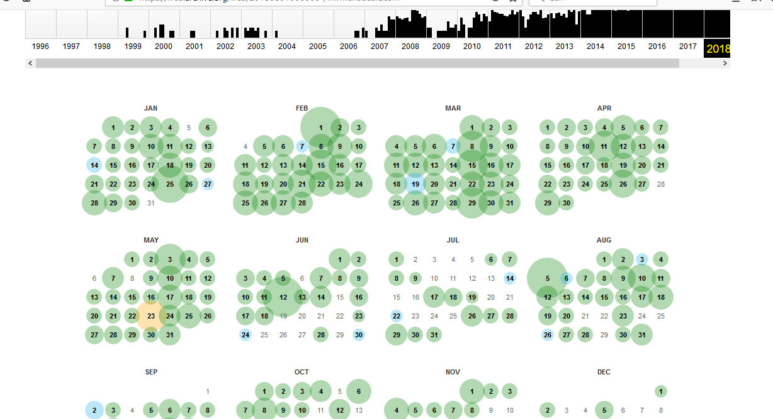

5.  **Membuka cmd untuk memanggil fungsi ping bappeda.sumselprov.go.id untuk meperoleh ip dan melalkukan ip config**

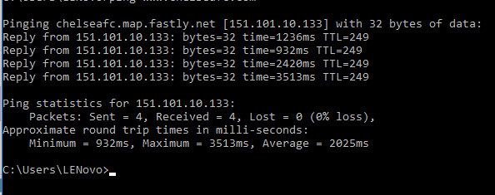

6. **Membuka wireshark lalu masukan di command nya ip.src==”ip yang kita tuju” lalu kita cocokan hasilnya**

